Today is Tuesday 14, April

What’s the weather like? It is________________

Parts of the house.

Vamos a aprender más partes de la casa con estas imágenes. Ready?

BATHROOM (tiene bañadera)

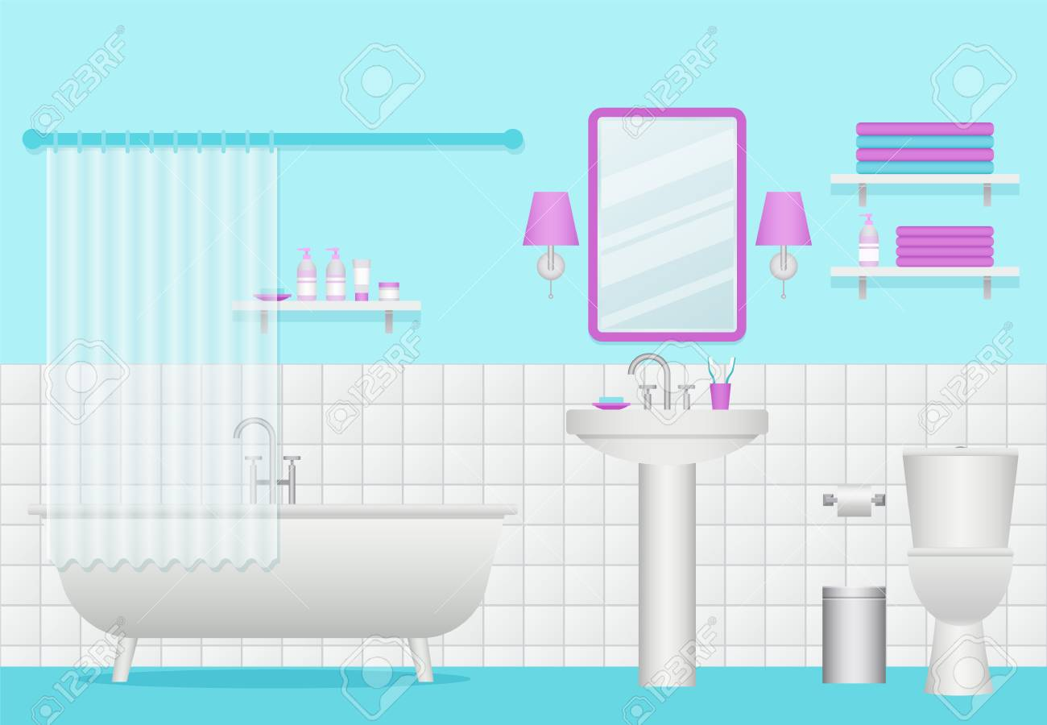

TOILET (No tiene bañadera)

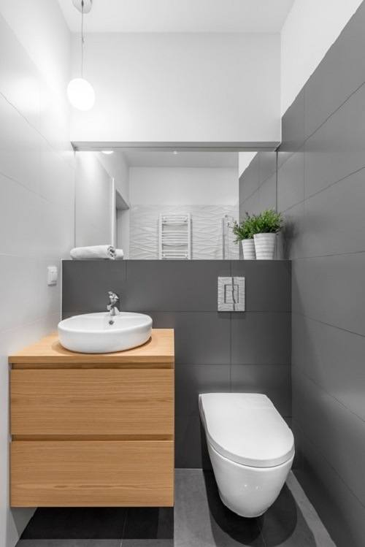

BEDROOM

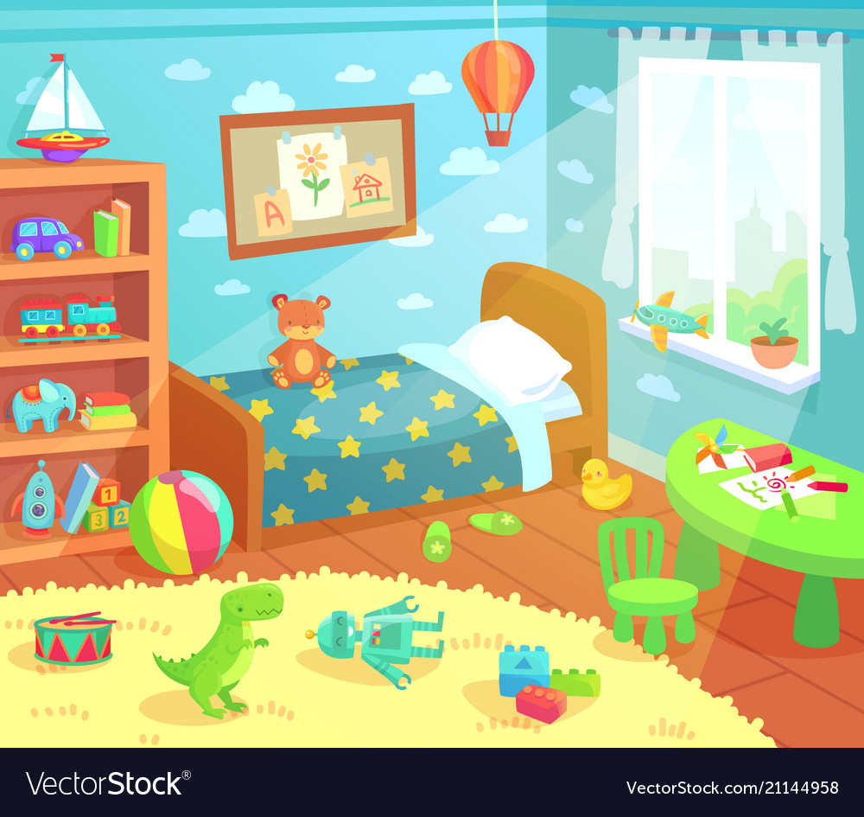

HALL (Entrada)

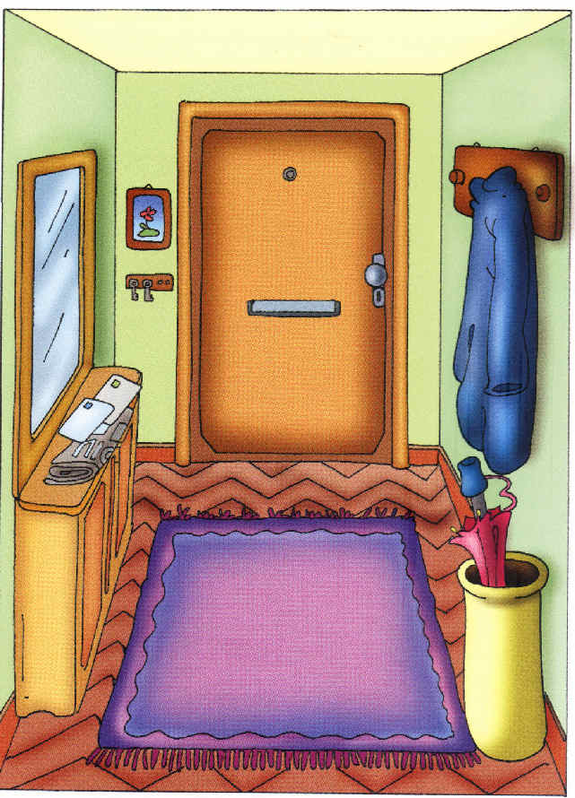

DINNING ROOM

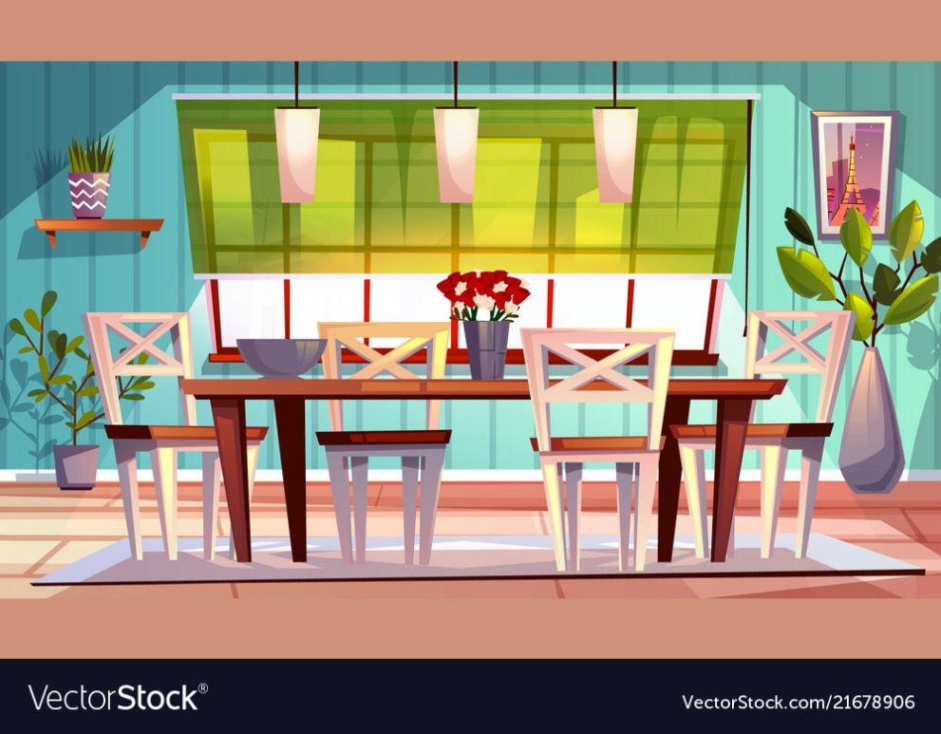

LIVING ROOM

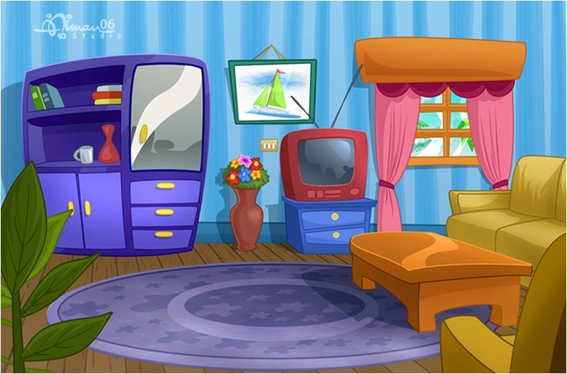

KITCHEN

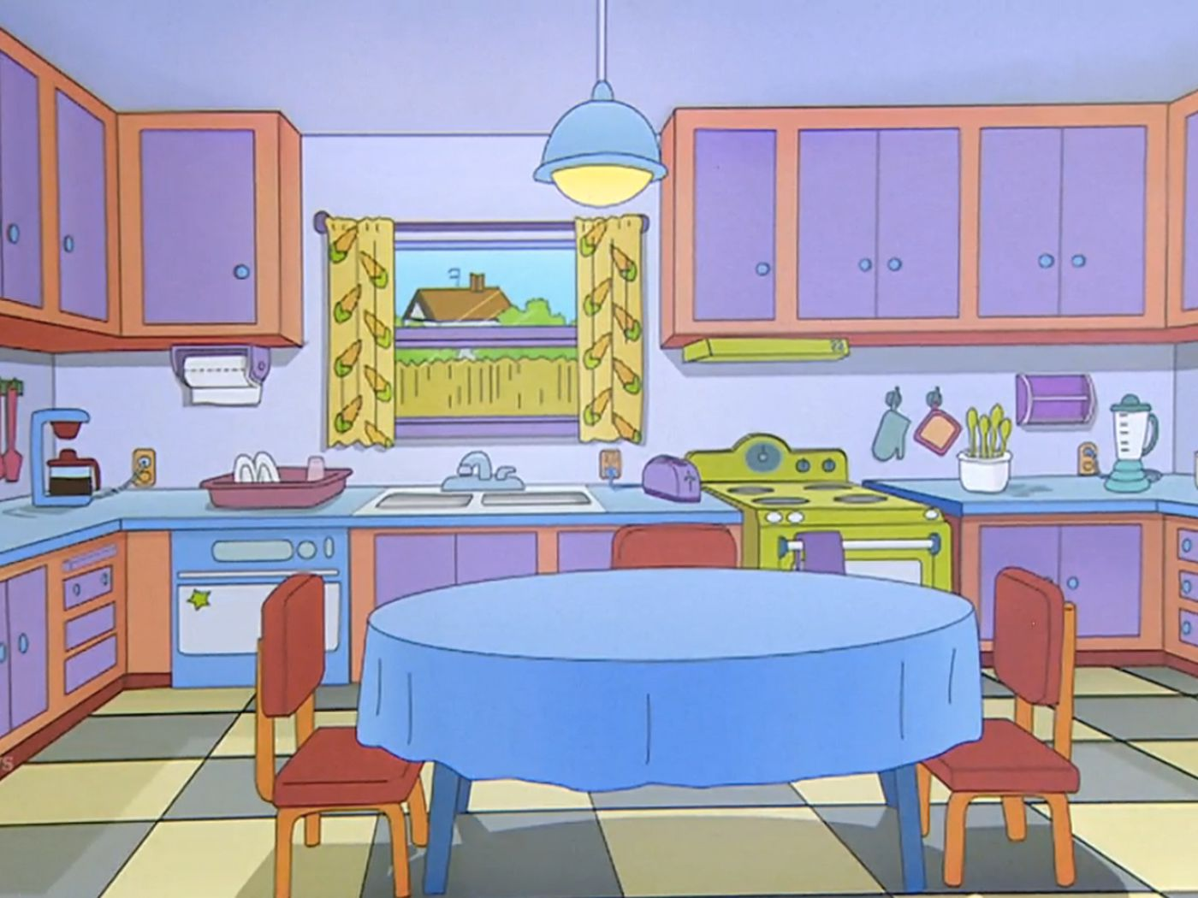

GARAGE

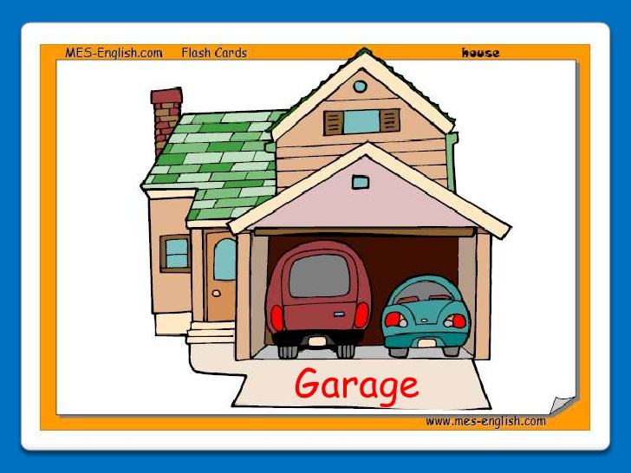

GARDEN

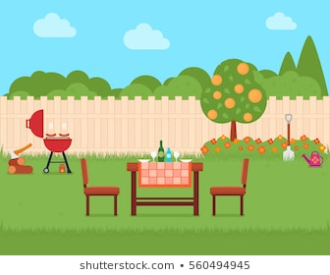

Let’s play, now!! (Vamos a aprender las partes de la casa jugando)

(Debes unir las palabras con las imágenes) <https://learnenglishkids.britishcouncil.org/word-games/rooms>